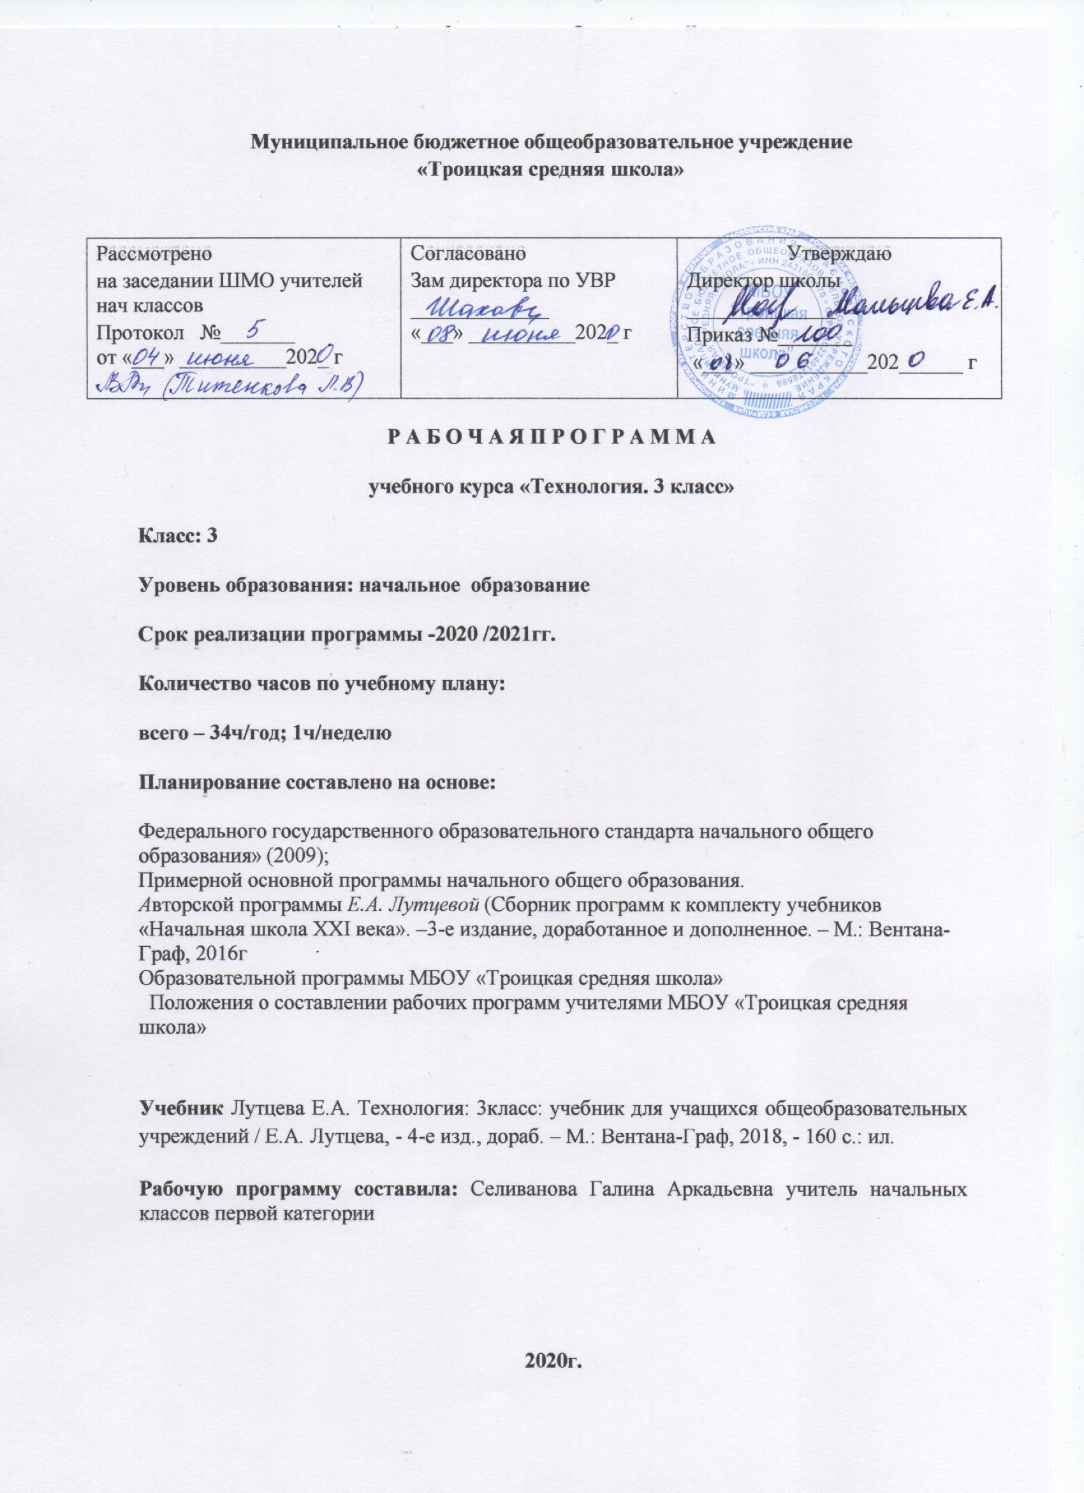
Цель программы – достижение личностных, метапредметных и предметных результатов обучения учащихся в начальной школе благодаря специально подобранному и выстроенному содержанию курса и его методическому аппарату.
Задачи программы:
- «развитие личностных качеств (активности, инициативности, воли, любознательности и т.п.), интеллекта (внимания, памяти, восприятия, образного и образно-логического мышления, речи) и творческих способностей;
- формирование общих представлений о мире, созданном умом и руками человека, об истории деятельностного освоения мира (от открытия способов удовлетворения элементарных жизненных потребностей до начала технического прогресса и современных технологий), о взаимосвязи человека с природой (как источника не только сырьевых ресурсов, энергии, но и вдохновения, идей для реализации технологических замыслов и проектов);
- формирование первоначальных конструкторско-технологических и организационно-экономических знаний, овладение технологическими приёмами ручной обработки материалов; усвоение правил техники безопасного труда; приобретение навыков самообслуживания;
Личностные, метапредметные и предметные результаты освоения конкретного учебного предмета
Личностными результатами изучения технологии является воспитание и развитие социально и личностно значимых качеств, индивидуально-личностных позиций, ценностных установок (внимательное и доброжелательное отношение к сверстникам, младшим и старшим, готовность прийти на помощь, заботливость, уверенность в себе, чуткость, доброжелательность, общительность, эмпия, самостоятельность, ответственность, уважительное отношение к культуре всех народов, толерантность, трудолюбие, желание трудиться, уважительное отношение к своему и чужому труду и результатам труда).
Метапредметными результатами изучения технологии является освоение учащимися универсальных способов деятельности, применимых в рамках образовательного процесса, так и в реальных жизненных ситуациях (умение принять учебную задачу или ситуацию, выделить проблему, составить план действий и применять его для решения практической задачи, осуществлять информационный поиск, необходимую корректировку в ходе практической реализации, выполнять самооценку результата).
Предметными результатами изучения технологии являются доступные по возрасту начальные сведения о технике, технологиях и технологической стороне труда мастера, художника, об основах культуры труда; элементарные умения предметно-преобразовательной деятельности, умения ориентироваться в мире профессий, элементарный опыт творческой и проектной деятельности.

Личностные:
Школьник научится
- проявлять уважение к своему народу, к своей родине
-отзывчиво относиться к одноклассникам и проявлять готовность оказать им посильную помощь;
-проявлять интерес к историческим традициям своего края и России;
- принимать мнения и высказывания других людей, уважительно относиться к ним;
- опираясь на освоенные изобразительные и конструкторско- технологические знания и умения, делать выбор способов реализации предложенного или собственного замысла.
Получит возможность научиться
-проявлять познавательную инициативу.
Метапредметные результаты
В области познавательных УУД:
Школьник научится
-понимать и принимать учебную задачу, искать и находить способы ее решения;
-формулировать ответы на вопросы учителя;
-наблюдать и делать самостоятельные простые выводы
-самостоятельно предполагать, какая дополнительная информация будет нужна для изучения незнакомого материала;
Получит возможность научиться
- преобразовывать информацию: представлять информацию в виде текста, таблицы, схемы (в информационных проектах).
- искать и отбирать необходимую для решения учебной задачи информацию в учебнике (текст, иллюстрация, схема, чертеж, инструкционная карта), энциклопедиях, справочниках, сети Интернет;

В области регулятивных УУД:
Школьник научится
- формулировать цель урока после предварительного обсуждения;
-определять цель учебной деятельности с помощью и самостоятельно;
- совместно с учителем выявлять и формулировать учебную проблему; составлять план действий
- осуществлять текущий контроль точности выполнения технологических операций (с помощью простых и сложных по конфигурации шаблонов, чертёжных инструментов), итоговый контроль общего качества выполненного изделия, задания; проверять модели в действии, вносить необходимые конструктивные доработки;
- выполнять текущий контроль (точность изготовления деталей и аккуратность всей работы) и оценку выполненной работы по предложенным учителем критериям.
-адекватно оценивать результаты своей деятельности
В области коммуникативных УУД:
Школьник научится
- учиться высказывать свою точку зрения и пытаться её обосновать,
- слушать других, пытаться принимать другую точку зрения;
- сотрудничать, выполняя различные роли в группе, в совместном решении проблемы (задачи); уважительно относиться к позиции других, пытаться договариваться

Получит возможность научиться
- работать в информационной среде.
Школьник узнает
- о характерных особенностях изученных видов декоративно-прикладного искусства;
- о профессиях мастеров прикладного искусства (в рамках изученного).
- названия и свойства наиболее распространенных искусственных и синтетических материалов (бумага, металлы, ткани);
- последовательность чтения и выполнения разметки разверток с помощью контрольно-измерительных инструментов;
- основные линии чертежа (осевая и центровая);
- правила безопасной работы канцелярским ножом;
- косую строчку, ее варианты, их назначение;
- названия нескольких видов информационных технологий и соответствующих способов передачи информации (из реального окружения учащихся).
- простейшие способы достижения прочности конструкций
- названия и назначение основных устройств персонального компьютера для ввода, вывода и обработки информации, основные правила безопасной работы на компьютере;
Получит представление:
- о композиции декоративно-прикладного характера на плоскости и в объеме,
- о традициях декоративно-прикладного искусства в создании изделий
- о назначении клавиатуры, пользовании компьютерной мышью.

Школьник научится
- узнавать и называть по характерным особенностям образцов или по описанию изученные и распространенные в крае ремесла;
* соблюдать правила безопасного пользования домашними электроприборами (светильниками, звонками, теле- и радиоаппаратурой).
- читать простейший чертеж (эскиз) разверток;
- выполнять разметку разверток с помощью чертежных инструментов;
- подбирать и обосновывать наиболее рациональные технологические приемы изготовления изделий;
- выполнять рицовку;
- оформлять изделия и соединять детали косой строчкой и ее вариантами;
конструировать и моделировать изделия из разных материалов по заданным техническим, технологическим и декоративно-художественным условиям;
- изменять конструкцию изделия по заданным условиям;
- включать и выключать компьютер;
- пользоваться клавиатурой (в рамках необходимого для выполнения предъявляемого задания);
- выполнять простейшие операции с готовыми файлами и папками (открывать, читать);

Получит возможность научиться

- работать с ЦОР (цифровыми образовательными ресурсами), готовыми материалами на электронных носителях (CD): активировать диск, читать информацию, выполнять предложенные задания.
- находить и использовать дополнительную информацию из различных источников (в том числе из сети Интернет),
решать доступные технологические задачи.
- выбирать способ соединения и соединительного материала в зависимости от требований конструкции

Учебно - тематическое планирование
(содержание учебного предмета, планируемые результаты)

№ | Название раздела | Программное содержание | Кол-во часов | Контрольные | Практические
1 | Общекультурные и общетрудовые компетенции. Основы культуры труда, самообслуживание | Непрерывность процесса деятельностного освоения мира человеком и создания культуры. Материальные и духовные потребности человека как движущие силы прогресса. Отражение жизненной потребности, практичности, конструктивных и технологических особенностей, национально-культурной специфики в жилище, его обустройстве, убранстве, быте и одежде людей. Ключевые технические изобретения от Средневековья до начала ХХ в. Использование человеком энергии сил природы (вода, ветер, огонь) для повышения производительности труда. Использование человеком силы пара, электрической энергии для решения жизненно важных проблем в разные исторические периоды. Зарождение наук. Взаимовлияние наук и технических изобретений в процессе развития человечества.  Энергия природных сил: ветра, воды (пара). Электричество, простейшая электрическая цепь и ее компоненты. Простейшая схема электрической цепи с различными потребителями (лампочкой, звонком, электродвигателем).  Гармония предметов и окружающей среды — соответствие предмета (изделия) обстановке.  Элементарная проектная деятельность (обсуждение предложенного замысла, поиск доступных средств выразительности, выполнение и защита проекта). Результат проектной деятельности: изделия, подарки малышам и взрослым, пожилым (социальный проект), макеты.  Распределение ролей в проектной группе и их исполнение.  Самоконтроль качества выполненной работы (соответствие результата работы художественному или техническому замыслу).  Самообслуживание — правила безопасного пользования бытовыми электрическими приборами, электричеством. | 9 ч | 1 | 1
2 | Технология ручной обработки материалов. Элементы графической грамоты | Некоторые виды искусственных и синтетических материалов (бумага, металлы, ткани, мех и др.), их получение, применение.  Разметка разверток с опорой на простейший чертеж. Линии чертежа (осевая, центровая). Преобразование разверток несложных форм (достраивание элементов).  Выбор способа соединения и соединительного материала в зависимости от требований конструкции. Выполнение рицовки с помощью канцелярского ножа. Приемы безопасной работы им. Соединение деталей косой строчкой. Отделка (изделия и деталей) косой строчкой и ее вариантами (крестиком, росписью, стебельчатой строчкой и др.), кружевами, тесьмой, бусинами и т. д. | 10 ч | 1 | 1
3 | Конструирование и моделирование | Полезность, прочность и эстетичность как общие требования к различным конструкциям. Связь назначения изделия и его конструктивных особенностей: формы, способов соединения, соединительных материалов. Простейшие способы достижения прочности конструкций (соединение деталей внахлест, с помощью крепежных деталей, различными видами клея, щелевого замка, сшиванием и др.). Использование принципов действия представителей животного мира для решения инженерных задач (бионика).  Конструирование и моделирование изделий из разных материалов по заданным декоративно-художественным условиям.  Техника как часть технологического процесса, технологические машины. Общий принцип работы ветряных и водяных мельниц. Паровой двигатель. | 8 ч |  | 1
4 | Использование информационных технологий (практика работы на компьютере | Информационная среда, основные источники (органы восприятия) информации, получаемой человеком. Сохранение и передача информации. Информационные технологии. Книга как древнейший вид графической информации. Источники информации, используемые человеком в быту: телевидение, радио, печатные издания, персональный компьютер и др.  Современный информационный мир. Персональный компьютер (ПК) и его назначение. Правила безопасного пользования ПК. Назначение основных устройств компьютера для ввода, вывода и обработки информации. Работа с доступными источниками информации (книги, музеи, беседы с мастерами (мастер-классы), сеть Интернет, видео, DVD). | 6 ч | 1 | 1
 | Итого |  | 34 | 3 | 4

Календарно-тематическое планирование
№ | Тема | Кол-во часов | Дата
№ | Тема | Кол-во часов | план | факт
1 | Какая бывает информация | 1 | 05.09.
2 | Учимся работать на компьютере | 1 | 12.09.
3 | Работа с информацией | 1 | 19.09.
4 | Работа с Интернетом | 1 | 26.09.
5 | Книга – источник информации | 1 | 03.10.
6 | Конструкции современных книг | 1 | 10.10.
7 | Зеркало времени | 1 | 17.10.
8 | Древние русские постройки. | 1 | 24.10.
9 | Плоские и объёмные фигуры. | 1 | 31.10.
10 | Объемные формы. Макет мебели. | 1 | 14.11.
11 | Изготавливаем объёмные фигуры. | 1 | 21.11.
12 | Изготавливаем объёмные фигуры. Куб. | 1 | 28.11.
13 | Изготавливаем объёмные фигуры. | 1 | 05.12.
14 | Контрольная работа Конструирование | 1 | 12.12.
15 | Доброе мастерство. | 1 | 19.12.
16 | Обработка сырья ремесленниками-мастерами. | 1 | 26.12.
17 | Русский костюм | 1 | 16.01.
18 | Какие бывают ткани | 1 | 23.01.
19 | Застёжка и отделка одежды. | 1 | 30.01.
20 | Отделка изделия вышивкой. | 1 | 06.02.
21 | Отделка изделия вышивкой. | 1 | 13.02.
22 | Практическая работа  От замысла к результату. | 1 | 20.02.
23 | Соединение деталей различными способами. | 1 | 27.02.
24 | Соединение деталей различными способами. | 1 | 06.03.
25 | Соединение деталей различными способами. | 1 | 13.03.
26 | Соединение деталей различными способами. | 1 | 20.03.
27 | Контрольная работа « Творческий проект» |  | 03.04.
28 | Человек и стихии природы | 1 | 10.04.
29 | Ветер работает на человека. | 1 | 17.04.
30 | Главный металл | 1 | 24.04.
31 | Вода работает на человека | 1 | 08.05.
32 | Паровые двигатели | 1 | 15.05.
33 | Получение и использование электричества | 1 | 22.05.
34 | Из истории изобретений. | 1 | 29.05.

